索引编号: 密 级:

发电机弹性支撑组装线
改造项目
上位软件系统替换方案

湖南宽海智能装备有限公司
二〇二X年X月

目 录
1 项目概况 1
1.1 项目简介 2
1.2 项目范围 2
2 系统介绍 2
2.1 设计原则 2
2.2 设计规范 3
2.3 总体设计规划 3
2.3.1 系统技术架构 3
2.3.2 系统集成设计 5
2.4 网络架构设计 5
2.5 功能模块 5
2.5.1 系统功能 5
3 组织实施 6
3.1 人员配备 6
3.2 软件配备 7
3.3 项目计划 7
3.3.1 培训计划 7
3.3.2 培训目标 7
3.3.3 培训对象 7
3.3.4 工期安排 9
3.3.5 进度安排 9
3.3.6 更新计划 10
3.3.7 关键节点 10
3.3.8 工期保障 10
3.4 成果组织与提交 12
3.4.1 成果组织 12
3.4.2 成果提交 14
4 项目进度 14
4.1 已完成项 14

- 项目概况
  - 项目简介
本项目主要由倍速链环形传输线、自动压紧拧紧机、3个组装工位等设备，并在各工位上配备扫码枪显示器,可以完成各类发电机及机舱罩弹性支撑的组装及包装,同时可以利用扫码功能将关键部件的信息进行绑定。自动压紧拧紧设备可以根据程序调节压紧及拧紧力，并在完成力矩紧固后记录，提高产品品质的稳定性的可追溯性。
  - 项目范围
本项目的发电机弹性支撑组装线有2个零件上线扫码工位、1个总成下线工位共3个组装工位，上位软件系统需对应做成1主（总成下线工位）2从（2个零件上线扫描工位）三个系统界面。
零件上线工位共2个（扫描工位1、扫描工位2）。在零件上线工位用扫码枪依次扫描成品条码、托盘条码、零件条码进行齐套防错，并把这些条码完成绑定托盘组盘。每个扫描工位最多允许绑定5个关键零件，系统做成可勾选模式，具体扫描多少个零件条码可在系统勾选设置。扫描工位1、扫描工位2可设置为并行工序独立完成扫码齐套防错组盘工作；当需要绑定的零件条码多于2个时，扫描工位1、扫描工位2也可选择设置为上下工序共同完成零件上线扫码齐套防错组盘工作。
托盘流转输送进入自动压紧拧紧机时，该处固定扫描相机扫描到托盘条码上传的上位软件系统，上位软件系统根据组盘信息识别成品型号编码下发给PLC，PLC根据成品型号编码选择对应的工艺参数让设备自动进行加工作业，完成后把扭力值、刚度值等实际作业数据上传上位软件，上位软件把数据进行存储处理，形成追溯数据和报表，并在系统主界面可查询和展示。
成品搬运下线后，空托盘继续流转输送线固定扫描相机位置，扫描托盘条码上传上位软件进行组盘信息解绑。
上位软件系统无需对接上游系统。
- 系统介绍
  - 设计原则
根据所收集到的客户需求以及技术要求，结合我司多年来实施仓储物流叫料管理系统的经验，在进行系统设计时遵循以下原则：
- 统一设计原则：统筹规划和统一设计系统结构。
- 先进性原则：系统构成采用成熟并符合国际发展趋势的技术、软件产品和设备。
- 高可靠安全性原则：系统设计和数据架构设计中充分考虑系统的安全和可靠。
- 标准化原则：建立共同遵统一标准的数据系统，支持业务开展、横向的信息扩展和宏观管理的要求。
- 成熟性原则：系统要采用国际主流、成熟的体系架构来构建。
- 适用性原则：保护已有资源，急用先行，在满足应用需求的前提下，尽量降低建设成本。
- 可拓展性原则：系统设计要考虑到业务未来发展的需要，尽可能设计得简明，降低各功能模块耦合度，并充分考虑兼容性。
- 易用性原则：系统应具备简洁直观的用户界面、操作方便、录入效率高，有良好用户体验，
- 模块化原则：系统设计充分考虑到系统间的关联，采用模块化设计策略，降低功能间的耦合度。
- 经济性原则：在满足用户要求及以上原则前提下，采用最经济的投资及运行解决方案。
- 易维护性原则：设备和系统设计充分考虑系统运营后的维护的便利性，使维护成本最低。
- 灵活性原则。所设计的系统能符合业务的需求，在管理上具有增、删、改等功能，计算机系统维护灵活方便。
  - 设计规范
GB/T 11457 软件工程术语
GB 8567-88 软件设计国家标准
GB 8566-2007 信息技术软件生存周期过程
GB 8567-2006 计算机软件文档编制规范
GB/T 12504-1990（ANSI／IEEE730） 计算机软件质量保证计划规范
GB/T 12505-1990（IEEE 828） 计算机软件配置管理计划规范
  - 总体设计规划
本系统定位为智能精益物流管理集成系统，可对接企业上位系统以及预留其他设备对接接口。高度支持根据客户实际需求进行定制开发，尽量满足客户业务需求。
系统总体设计基于服务和模块化设计思想，建立可扩展、可移植的业务服务，确保系统的扩展性，同时把安全性作为架构设计时的重点考虑项目。从开发、部署、应用、管理上多维度进行安全性的考虑及设计，以保证系统的可用性和安全性。在易维护性上，实现平台的配置分离、部署自动化、异常监控预警等，从多方面满足平台的日常维护的需要。在易操作性上，保证系统界面美观统一，人机界面友好。
    - 系统技术架构
系统架构主要包括应用架构和技术架构。系统采用基于组件的标准SOA应用架构，以及按照SOA方法构建的基于微软标准的技术架构。
    - 应用架构采用了基于服务的体系架构的策略与方法，系统将所有的服务构造成API，并按照系统需求发布API服务供系统调用；
    - 系统的技术架构同样也是基于SOA方法和策略进行构建的，它支持客户端和服务器端同步和异步的两种不同的通信方式，web层和服务层进行相对分离，支持分布式和集中式部署两种方案，并且不局限于某一种应用服务器和数据库服务器产品。
系统基于.Net Core规范实现，整个系统采用三层架构，综合运用了Browser、WPF、WCF、工作流引擎等技术。如下图所示为系统的技术框架。
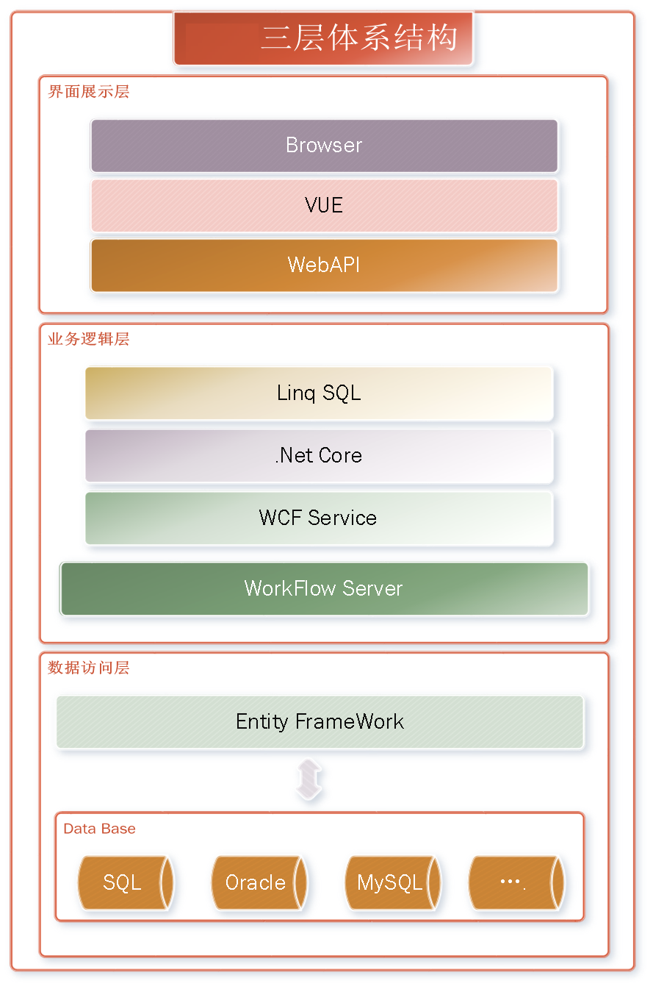
三层体系结构图
- 界面展示层：在面向用户的前端方面，我们提供了更加主流且更加方便的Browser方式和Vue的技术来实现前端应用，界面友好，符合人体工程学；
- 业务逻辑层：主要是多业务逻辑进行封装，系统业务逻辑会采用.Net Core来对系统的业务流程进行分组和封装，当业务流程发送变化时候，系统可以通过：配置工作流流程来达到目的或者修改该分组的组建逻辑达到目的；
- 数据访问层：支持多种类型数据库，如：SQLServer、Oracle、MySQL等主流数据库，用来存储系统的数据；用Entity Framework框架来进行对数据库的读写访问。
    - 系统集成设计
系统无需与上游系统对接。
  - 网络架构设计
系统网络结构及硬件部署架构图如下所示：
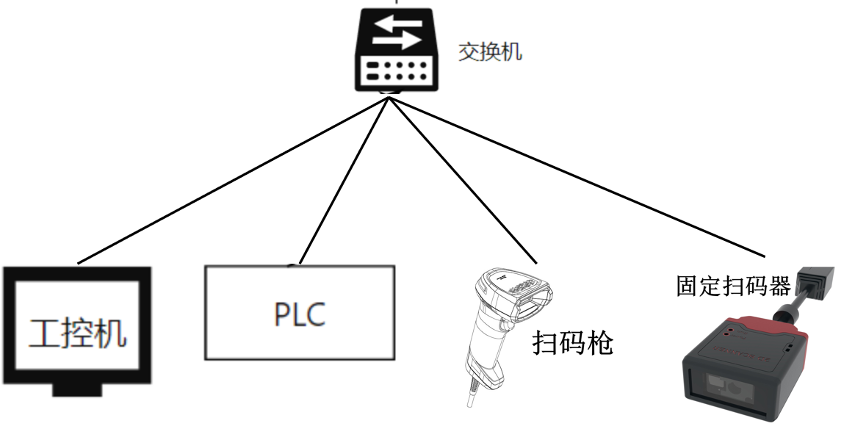

网络结构及硬件部署架构图
  - 功能模块
    - 系统功能
 | 分选功能 | 功能描述
基础数据管理 | BOM管理 | 显示所有BOM信息，区域信息、查询、新增、删除、编辑、导出、导入
基础数据管理 | 加工数据管理 | 显示加工工艺数据信息，查询、新增、删除、编辑、导出、导入。
生产管理 | 工单管理 | 编辑、删除、开始工单、暂停工单
生产管理 | 物料使用记录 | 显示所有物料使用记录信息，条件查询、新增、编辑、删除
生产管理 | 质量检测记录 | 显示所有质量检测记录信息，查询、新增、编辑、删除
生产管理 | 成品管理 | 显示所有成品信息，条件查询、编辑、导出
设备管理 | 设备监测‌ | 实时监测设备PLC通讯状态、手动自动状态等运行状态。
设备管理 | 设备故障管理‌ | 在上位系统界面实现一体线各设备故障报警功能，当设备出现故障或异常情况时，自动触发报警机制，并显示具体的故障信息。
用户管理 | 用户信息管理 | 新增用户、修改用户信息、给用户配置权限
权限管理 | 角色信息管理 | 按照不同的岗位新增角色，可给不同的角色分配对应的用户
权限管理 | 权限管理 | 给不同的角色分配对应的操作权限
日志管理 | 系统操作日志 | 记录登录者在系统上的所有操作记录
日志管理 | 调用日志 | 记录系统间接口调用日志信息

- 组织实施
  - 人员配备
为确保本项目工作顺利开展，我公司为本项目组建一支由高质量专业人员组成的项目技术团队，包括项目经理、技术负责人、开发和实施负责人、实施和陪产人员等。保证做到人力配置齐全及人员分工明细。拟投入项目人员信息如下表：
序号 | 姓名 | 职务 | 职责
1 | XXX | 项目经理 | 负责整个项目的项目预算、项目进度、项目质量等的审核批准和监督，协调各小组的配合作业，负责合理调配公司内人力及物力资源，以确保本项目高质量、高效率、顺利的进行实施。
2 | XXX | 技术负责人 | 负责资源配置、网络组织、网络测试、网络运行管理等，负责公司内部前后台部门之间的工作协调、项目实施等。
3 | XXX | 开发和实施负责人 | 负责项目开发及调试等
4 | XXX | 实施和陪产人员 | 负责项目实施及陪产等

  - 软件配备
序号 | 系统组成 | 开发工具 | 技术应用 | 备注
1 | 前端 | Visual Studio Code | VUE 3
2 | 后端 | Visual Studio 2022 | . net core
3 | 数据库 | SQL Service 2019 | SqlSugar
  - 项目计划
    - 培训计划
本项目培训的时间、人数、地点等具体内容原则上由甲方确定，我司保证甲方能够完整地掌握项目相关技术：包括用户操作、系统操作等。技术培训计划安排如下：
- 第一次培训：在使用方厂房条件具备进行调试与试运行时，对使用方管理人员、维修人员与操作人员进行培训，培训内容：系统具体操作、日常维护，简单的故障处理，以贵方人员能熟练操作与维护为目的。培训教师为本公司调试工程师，培训期为2天。
- 第二次培训：根据本公司的安排，即在贵方生产使用一段时间后，对于系统升级与增加的配置与使用用户的技术、维护人员进行技术交流，同时不合适地方进行修正，探讨使用经验。培训教师为本公司陪产工程师，培训期为2天。
    - 培训目标
为用户管理层、各业务部门用户、信息系统管理员、系统安全管理员、其他用户等提供所需要的操作类、技术类、管理类的培训。一方面，让各级操作人员能够熟练的应用本项目支撑环境顺利的完成各项日常工作，另一方面，让业务管理人员可以根据业务需要，灵活运用系统，并能为业务管理人员提供相应的业务指导他们熟悉该系统的操作，同时，系统管理人员和系统技术人员能够熟练掌握本项目支撑环境的日常管理、运行维护等。
    - 培训对象
用户管理层：举行产品演示以使其对系统性能有所了解。
各业务部门用户：为各业务部门用户提供培训使其熟练操作和使用相应模块。
信息系统管理员：在以下方面为信息系统管理员提供培训：软件应用、系统管理、数据库管理、编程语言、开发/编写器以及其他需要的技术人员掌握的技能。
系统安全管理员：为系统安全管理员提供培训，以使其理解系统的安全理念和提供的功能，采取有效合理的措施防止系统的非法侵入。
其他用户：提供其他可以满足培训目标的培训课程。
      - 培训策略
我司针对本项目采用如下培训策略：
- 培训过程全程跟踪与监控
每一次培训都会安排培训负责人对培训的过程进行跟踪，包括前期的培训准备工作的开展、培训的通知发放、培训签到、培训记录、培训效果反馈等各个环节进行控制，以保证培训过程能够按照规范有序的开展，达到好的培训效果。
- 有针对性的培训
由于本系统是一套功能完善的应用系统，涉及的人员众多，培训对象也包括用户管理层、各业务部门用户、信息系统管理员、系统安全管理员、其他用户等，针对不同人员安排不同的课程，采取不同的培训方式，培训的详细程度也会不一样。
- 采用授课结合练习的方式
每一次培训班的内容将设置多个环节，每一个环节都分为授课和练习两部分，授课部分将按照培训讲义对当期培训班所设置的内容进行详细的介绍，并配有培训教材以做参考。练习部分要求学员按照事先准备好的案例进行实际操作，以加强对所学知识的记忆和理解。并且在练习中还要实现教师和学员的互动，不但对学员的操作进行辅导，还将对学员们提出的疑问予以回答。
- 提供多种形式的培训教材
提供多种形式、全面和标准的文档给用户，其形式包括：电子文档以成为其后续稳定应用系统的保障，其中电子文档将放在系统中供随时下载。
- 利用考核验收加强学习效果
为保证最终的学习效果，将为每一次培训班布置考试题目，以验收学员的学习成果。保证培训质量。
- 培训效果评估与改进
每次培训结束后，每个学员都有机会对该次培训进行评价，包括培训内容、培训讲师、培训环境、培训组织等各个方面进行反馈，同时可以提出对培训的改进意见，便于我们进行分析和改进。
      - 培训内容
为使得涵盖用户管理层、各业务部门用户、信息系统管理员、系统安全管理员、其他用户对本项目的管理、操作、运维等工作有更清楚的理解和掌握，我司结合本项目的现状，依据项目管理的不同阶段划分，制定了培训工作计划。具体的培训日期以项目实际进展情况为依据，由客户方与我司协商确定。
本项目的培训工作与项目的实施过程紧密结合，在本项目开发准备阶段、试运行及上线阶段、验收阶段等分别进行。
本项目培训的时间、人数、地点等具体内容原则上由甲方确定，我司保证甲方能够完整地掌握项目相关技术：包括用户操作、系统操作等。
    - 工期安排
为确保本项目的顺利进行，我司制定了项目工期计划，我司为本项目的拟投入工期安排详细如下：
项目工期计划表
实施阶段 | 内容 | 时长（天）
需求调研 | 确认详细流程和功能，形成《需求调研文档》 | 3
开发设计 | 根据需求调研的内容进行软件系统的设计和开发 | 20
现场调试 | 与各系统之间全流程测试 | 15
产能爬坡和优化 | 试运行及系统优化 | 5
项目培训 | 系统具体操作、日常维护，简单的故障处理 | 3
项目验收 | 配合用户做好系统最终的评估验收工作 | 3
预计总工期 |  | 49
    - 进度安排
项目进度是项目进行是否顺利的最直观表现，在项目开始之前，项目计划是必须的，项目计划以里程碑为界限，将整个周期划分为若干阶段。根据里程碑的完成情况，适当的调整每一个较小的阶段的任务量和完成的任务时间，这种方式非常有利于整个项目计划的动态调整。也利于项目质量的监督。里程碑将项目分成若干个较小的段，通过保证每一个段的顺利完成，来保证整个项目顺利完成，同时通过每个段的完成质量，可以测度整个项目质量。在里程碑和完备文档的控制之下，项目已完成的阶段是受到保护的，在任何时间，人员变动，都不至于造成特别重大的损失，通过完备的文档，原有的成果能够被延续进行开发。
项目进度的合理安排是保障项目顺利实施的关键。根据本项目硬件设备、软件项目技术复杂性和网络规模，为确保项目的顺利进行，公司事先将做出周密的准备，既注重整体计划及进度，同时也充分考虑相关细节问题。提出实施进度安排建议，最终更详细、更具体的项目进度将在合同签定前后以及项目实施期间经双方相关人员讨论和协商确定。
整个项目的实施可分为前期准备、项目实施以及项目交付等三个大的阶段，每个阶段又分成若干个相互关联的任务部分，如前期准备、项目组人员组织、项目实施整体方案、资源确认、业务受理开发施工及软件设备安装、调试、客户培训等。
前期准备阶段
主要指根据客户需求进行必要的预先准备工作，包括项目实施计划和组织体系建立，前期阶段的工作为项目的顺利实施提供了保障。
项目实施阶段
主要指按技术方案和合同要求，组织实施，包括业务受理、资源调度、开发施工、软件设备安装调试等工作。
项目交付阶段
主要完成在业务开通后向客户交付验收。具体包括现场测试、现场培训、完成交付报告、配合客户完成联调等。
详细项目计划进度表如下：
（暂空）
    - 更新计划
本项目更新计划旨在确保项目在实施过程中，能够依据内外部环境变化、项目需求变更以及前期执行情况反馈，及时、有序地对项目的各方面要素（包括但不限于项目进度、范围、成本、质量等）进行合理调整与优化，保障项目始终朝着预定目标顺利推进，并最终高质量交付。
    - 关键节点
本项目关键节点是基于项目目标、项目生命周期特点、主要交付成果以及对项目整体进度和质量有重大影响的活动来确定的。这些关键节点将作为项目进度监控和资源调配的重要依据，确保项目按计划有序推进。
关键节点流程：启动阶段→规划阶段→执行阶段→进度阶段→验收阶段。
    - 工期保障
      - 工期保障目标
本项目工期保障的目标是严格按照项目计划时间表执行，确保项目在规定时间内顺利竣工，同时在项目执行过程中，有效应对各类可能影响工期的因素，保持关键节点和整体进度的可控性，满足项目相关利益者对项目交付时间的期望。
      - 工期保障措施
- 完善的进度计划管理
- 详细的进度计划编制
在项目启动初期，制定详细、合理且具有可操作性的项目进度计划。运用项目管理工具，将项目分解为各个子任务，明确每个子任务的开始时间、完成时间、持续时间以及它们之间的先后顺序和依赖关系。
充分考虑项目中的关键路径，对关键路径上的任务重点标注和管理，确保其进度不受影响，因为关键路径上的任何延迟都将直接导致项目总工期的延误。
- 动态的进度跟踪与调整
建立定期（如每周、每月）的进度跟踪机制，要求项目团队成员按时汇报各自负责任务的进展情况。通过对比实际进度与计划进度，及时发现偏差。例如，使用项目管理软件实时更新任务完成百分比，直观展示进度状态。
一旦发现进度偏差，迅速分析原因，无论是由于资源不足、技术难题还是外部因素干扰。根据偏差情况及时调整后续计划，必要时重新评估关键路径和资源分配，采取赶工、快速跟进等措施来纠正偏差。例如，如果某个软件开发任务进度滞后，可通过增加开发人员或调整部分功能的开发顺序来加快进度。
- 高效的资源配置与管理
- 充足的资源准备
在项目前期，根据进度计划和任务需求，全面评估所需的各类资源，包括人力资源、物资资源、资金等，并确保其及时供应。
建立资源储备计划，针对可能出现的资源短缺情况，准备应急资源或备用方案。如在工程项目中，对于可能短缺的特殊建筑材料，提前联系多个供应商或准备替代材料。
- 合理的资源分配
根据项目任务的优先级和资源需求特点，合理分配资源到各个工作环节。
运用资源平衡和资源平滑技术，避免资源过度使用或闲置，使资源在整个项目周期内得到均衡有效的利用。
- 严格的沟通协调机制
- 内部沟通顺畅
在项目团队内部建立高效的沟通渠道，包括定期的项目例会、专题会议、即时通讯工具群组、项目管理软件等。通过这些沟通渠道，确保项目团队成员之间信息共享及时、准确，避免因信息不畅导致的工作延误。
加强项目团队成员之间的协作意识，明确各成员在工期保障中的角色和职责，避免职责不清导致的推诿现象。通过团队建设活动等方式增强团队凝聚力，提高工作效率。
- 外部沟通协调有效
与项目外部相关方，保持密切、有效的沟通。与客户保持良好的沟通，及时处理客户提出的需求变更，确保变更对工期的影响最小化。
      - 工期保障的应急计划
制定工期保障的应急计划，以应对可能出现的严重影响工期的突发情况。
- 应急组织机构及职责
成立应急指挥小组，明确小组成员及其在应急情况下的职责。应急指挥小组负责统筹协调应急资源，制定应急决策，确保在突发情况下项目工期能够得到最大程度的保障。
- 应急资源准备
储备应急资金，用于支付因突发情况导致的额外费用，如紧急采购物资、增加临时劳动力等。同时，建立应急物资库，储备一些关键的、可能在紧急情况下短缺的物资，如备用设备、抢险材料等。
- 应急响应流程
制定详细的应急响应流程，明确在不同类型突发情况（如自然灾害、重大事故等）下的应对步骤。
通过以上全面的工期保障措施和应急计划，可以在项目组织实施过程中有效应对各种挑战，确保项目按计划工期顺利完成。
  - 成果组织与提交
本项目成果组织与提交的目标是确保项目产出成果符合项目预期目标和相关方要求，以清晰、规范、有序的方式进行整理和汇总，并在规定的时间内准确无误地提交给指定的接收方，保证项目顺利验收和交付使用。
    - 成果组织
      - 成果分类与内容
- 需求分析阶段成果
用户需求调研报告：通过与用户、技术部门等相关方的深入沟通、现场调研等方式，详细记录对系统软件功能、性能、操作便捷性、数据处理等方面的原始需求，包括不同用户角色在叫料调度流程中的具体需求和期望。
需求规格说明书：将用户需求转化为详细、准确、可验证的软件需求规格，涵盖软件的功能需求、性能需求、接口需求、数据需求等内容。
- 设计阶段成果
软件架构设计文档：描述系统软件的整体架构，包括系统的分层架构、模块划分、模块之间的交互关系以及采用的技术框架。展示软件如何实现高内聚、低耦合的设计原则，以保证软件的可扩展性、可维护性和灵活性。
数据库设计文档：详细阐述数据库的结构设计，包括数据表的定义（表名、字段名、数据类型、约束条件等）、表之间的关系（一对一、一对多、多对多关系及关联字段）、数据库的存储过程、视图、索引等对象的设计，以满足软件对数据存储、查询、更新和删除的高效需求，确保数据的完整性和一致性。
详细设计说明书：针对软件的每个功能模块，详细描述其内部的算法设计、数据结构、程序流程、界面设计等细节内容。
- 开发阶段成果
代码测试用例与测试报告：开发过程中的单元测试用例、集成测试用例，用于验证各个功能模块的正确性和模块之间的集成性。测试报告详细记录测试过程中发现的问题、问题的严重程度、修复情况以及最终的测试结果，包括代码覆盖率、功能测试通过率等指标，确保代码质量符合项目要求。
- 测试与部署阶段成果
系统测试计划与报告：制定全面的测试计划，包括测试目标、测试环境、测试方法、测试用例的设计以及测试进度安排等内容。系统测试报告则详细记录在模拟或实际生产环境下对软件进行功能、性能、兼容性、安全性等方面测试的结果，对发现的问题进行分析和总结，提出改进建议和验证结果。
软件部署文档：包括软件在生产环境中的部署步骤、服务器配置要求、数据库部署与配置、网络环境设置以及与其他相关系统的集成部署说明等内容，确保软件能够顺利部署并运行在目标环境中。
- 项目管理与其他支持性成果
项目计划与进度报告：项目从启动到各个阶段的详细计划，包括任务分解、时间安排、资源分配等内容，以及按照一定周期生成的项目进度报告，对比计划进度和实际进度，分析偏差原因，提出调整措施，保证项目按计划推进。
项目风险管理文档：在项目过程中识别、评估和应对风险的相关文档，包括风险清单、风险评估矩阵、风险应对策略以及风险监控记录等内容，有效管理项目实施过程中的不确定因素，降低风险对项目的影响。
用户手册与培训资料：为用户编写的详细操作手册，涵盖软件的功能介绍、操作流程、常见问题处理等内容，方便用户快速上手使用软件。同时，还包括针对不同用户角色（如操作人员、管理人员等）的培训资料。
      - 成果组织的流程与方法
- 成果收集机制
明确责任人和时间节点：在每个项目阶段，指定专门的人员负责成果的收集工作。
多渠道收集：通过项目管理工具、版本控制系统、共享文件夹、电子邮件等多种途径收集成果。开发人员将每天完成的代码提交到版本控制系统，需求分析师将更新的需求文档上传至项目管理工具中的指定位置，确保所有成果都能及时汇总。
- 成果审核与验证
成立审核小组：由项目负责人、技术负责人、质量保证人员以及用户代表（在某些关键阶段）组成审核小组，对收集到的成果进行审核。
审核标准与流程：根据项目既定的标准和规范，对成果进行全面审核。审核内容包括文档的完整性、准确性、一致性、规范性。
- 成果整理与存储
分类存储：按照成果的类型和阶段，将审核通过的成果存储在专门的文档管理系统或共享存储库中。建立清晰的目录结构，如按照需求分析、设计、开发、测试、部署等阶段建立一级目录，每个阶段目录下再根据成果类型细分二级目录，如设计阶段下分为软件架构设计、数据库设计、详细设计等子目录。
    - 成果提交
我公司系统采用友好的图形化窗口用户操作界面，支持鼠标及触摸操作，可操作性强。操作界面简洁、直观，有利于简化操作，提高操作效率；具备完整的操作权限管理办法；用户使用帮助文档增加系统集成后相关内容，以方便系统使用人员能快速的掌握集成后系统的操作和使用。供（但不限于）以下内容文件：
序号 | 文件名称
1 | 供货范围清单
2 | 设备操作说明、维修保养说明、设备日常操作培训文档和产品操作手册等
3 | 资格证书等相关认证资料
4 | 培训资料、图示化操作规程（岗位操作用）
5 | 与本系统有关的其他资料
- 项目进度
  - 已完成项
序号 | 内容项 | 完成情况
1
2
3
4

